PROPOZYCJE ZAJĘĆ DLA GRUPY MOTYLKI (3-LATKI)
25.05-29.05.2020r.
Witamy Was serdecznie w nowym tygodniu. Przed Wami kolejne propozycje materiałów do opracowania. W tym tygodniu zajmiemy się bardzo ważnym tematem „Święto mamy i taty”. Poniżej przygotowałyśmy kolejne propozycje zadań.
Jesteśmy dumne z tego jak pracujecie i jak się staracie.
Poniedziałek 25.05.2020r.
TEMAT: MOI RODZICE?
1. Zapraszam trochę do poćwiczenia globalnego czytania. Ozdóbcie wyrazy mama i tata według własnego pomysłu.

2.Kredki siostrzyczki – zachęcam do zabawy parateatralnej, wykorzystując kolorowe kredki spróbujcie zilustrować wiersz.

My jesteśmy kredki siostrzyczki.
Kolorowe mamy spódniczki.,
Kolorowe chustki w kieszeniach…
Kolorowe sny i marzenia.
Gdy do ręki ktoś nas bierze, to biegniemy po papierze!
Rysujemy co się da:
Kurki, chmurki, kota, psa…
Gdy jesteśmy w złym humorze,
to się wszystko zdarzyć może!
Czarne słońce…
Śnieg zielony…
I dom krzywy z każdej strony!
Co to znowu za humory –
Pomyliłyście kolory!
Ajajaj! Ajajaj!
Co za krzyki, co za płacze.
Ja wam wszystko wytłumaczę.
Żółta ma rysować słońce!
Zielona liść na gałązce!
Czarna – czarne gawrony!
Czerwona – maki przed domem!
No i proszę! Jest obrazek!
Więc zatańczmy wszyscy razem.

Pytania:
Czym były siostrzyczki? Co lubiły robić/ czy wszystko sprawnie wszystko wychodziło?
Z jakiego powodu mogły mieć zły humor?

3. Praca z KP2.31 – dostrzeganie przeciwieństw (różnych kształtów), doskonalenie koordynacji wzrokowo-ruchowej. Dzieci łączą tylko koraliki okrągłe i przeliczają je.
4. Dla chętnych do pośpiewania piosenka

https://www.youtube.com/watch?v=j09kDRPi3tE

Wtorek 26.05.2020r.
TEMAT: LUBIĘ ROBIĆ NIESPODZIANKI
1. Tralala dla mamy – zapraszam do nauka piosenki

Moja mama jest kochana,
moja mama wszystko wie.
Kiedy do mnie się uśmiecha,
tak zaśpiewam jej.

Ref.: Tralala, trampampam,
najpiękniejszą mamę mam.
Tralala, trampampam,
zaraz mamie buzi dam.

W domu, w sklepie, na spacerze
z moim tatą nie jest źle.
Gdy prowadzi mnie za rękę,
to uśmiecham się.

Ref.: Tralala, trampampam,
wspaniałego tatę mam.
Tralala, trampampam,
mamie, tacie buzi dam

https://www.youtube.com/watch?v=Iu10fUq1r_w
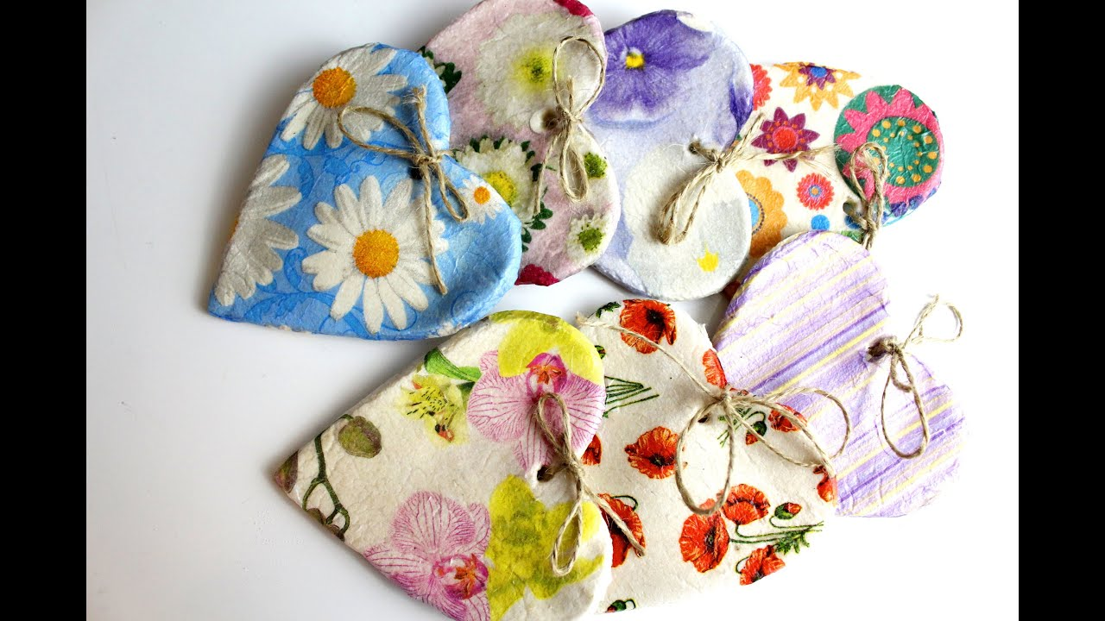
2.„Serduszko dla mamy z masy solnej”- zachęcam dzieci do przygotowania niespodzianki dla mamy, przygotowując masę zwróćcie uwagę na proporcje składników.

https://www.youtube.com/watch?v=ljIP06Xfbpg

Środa 27.05.2020r.
TEMAT: MOJA RODZINA
1.Słuchanie piosenki - Moja wesoła rodzinka

https://www.youtube.com/watch?v=9CAEhPUDlA4

2. „Kto jest z nami w rodzinie?”- Narysujcie na kartce swoją rodzinę, opowiedzcie kto jest kto.

3.„Nasze miny” – zapraszam do wspólnej zabawy z całą rodziną. Stańcie przed lusterkiem i wspólnie zróbcie szalone, wesołe, smutne, zdziwione miny. Następnie spróbujcie na zmianę odgadnąć swoje miny.

Czwartek 28.05.2020r.
TEMAT: POMAGAM MAMIE I TACIE
1.„Co to za przedmioty?” rozwiazywanie zagadek literackich.

Ta czupryna na długim patyku zmywa brud z podłogi szybko i bez krzyku. (mop)
Kawałek tkaniny skromnie na ciebie zerka. Zetrze kurz szybciutko, bo to mała... (ścierka)
Co to za maszyna z nosem długim jak u słonia? Zbierze paprochy, brud z dywanu pokona. (odkurzacz)
Leży obok drzwi, bez słowa, cichutko. Gdy wytrzesz w nią buty, będzie czyściutko. (wycieraczka)
Te dwie siostry pracują zawsze w zgodzie. Jedna zmiecie piach, wyrzuci go druga. (zmiotka i szufelka)

2. „Porządki w domu”- zachęcam przedszkolaki do pomocy rodzicom w codziennych porządkach, zaczynając od swoich pokoików. Motywacją dla was może będzie piosenka:
https://www.youtube.com/watch?v=imoS6Wkr04w -Piosenka o sprzątaniu domu
4. Praca z KP2.32 – zachęcanie do pomagania rodzicom w codziennych obowiązkach, Zadaniem dzieci jest wskazać przedmioty służące do sprzątania i je pokolorować.

Piątek 29.05.2020r.
TEMAT: RODZINNE ZABAWY
1. Na początek dzisiejszego dnia proponuję rozgrzewkę. https://www.youtube.com/watch?v=I2WWpt_n9Is
2.„Tulipany” – konstruowanie według wzoru z wykorzystaniem wyprawki 36. Do wykonania pracy potrzebna wam będzie pomalowana na zielono rolka po papierze toaletowym. Zadaniem dzieci jest wypychanie wszystkich elementów i złożeniu kwiatka .

3. Zapraszam do wspólnej zabawy ulubionej przez nasze przedszkolaki https://www.youtube.com/watch?v=935UBEm0gg0
4. Wytęż wzrok
